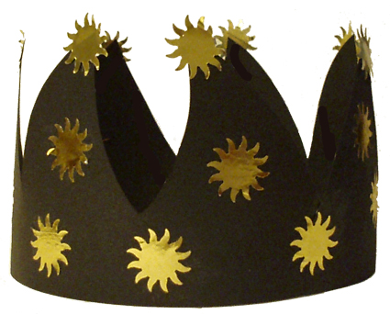

Couronne or et noire

Une belle couronne de roi aux étoiles d'or
Couronne de roi réalisée en papier noir et or pour l'Epiphanie, le carnaval ou pour les déguisements d'enfants. Une couronne facile à fabriquer pour le jour des rois.

Voir les instructions >>

Les apports du bricolage
- Développer son imagination et sa créativité
- Réaliser une couronne de princesse pour la galette des rois ou pour se déguiser
- Développer sa coordination motrice

Fournitures pour la couronne :
- Une ou deux feuilles noires de papier épais
- Une feuille de papier doré
- Une perforatrice soleil ou des gommettes
- Des ciseaux
- De la colle
- Un crayon blanc

Réalisation de la couronne de roi or et noire
Selon son âge aidez votre enfant à :
- Plier la feuille de papier noir en 2.
- Dessiner une couronne en s'inspirant du modèle de Tête à modeler avec un crayon blanc.
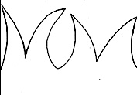
- Découper la couronne.

- Assembler les deux parties pour n'en faire qu'une seule. Si ce n'est pas suffisant pour faire le tour de tête recommencer avec une seconde feuille de papier noir.
- Découper des soleils dorés à l'aide d'une perforatrice ou utiliser des gommettes.

- Coller les soleils sur la couronne.

- Fermer la couronne en l'ajustant à la taille de sa tête.
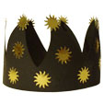cliquer pour voir en grand

